在客戶端Windows打開 PUTTY資料夾(可在開始功能列尋得),

點擊PUTTYGEN.exe, 並點擊程式內按鍵Generate,

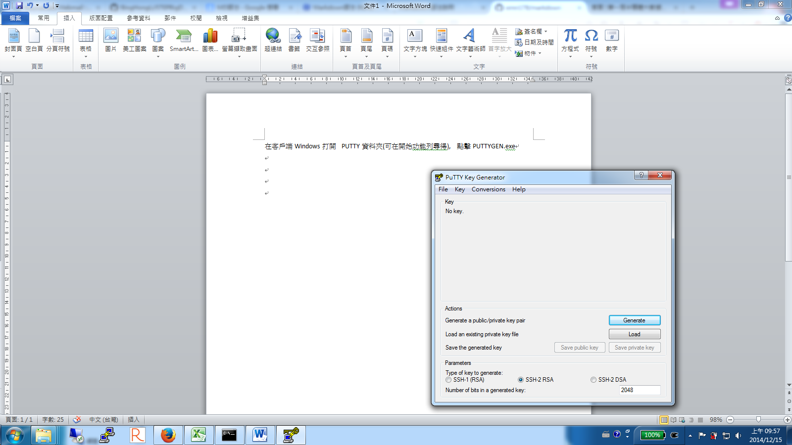

點擊後請在Generate鍵上方紅框處不停移動滑鼠, 直至綠條跑完

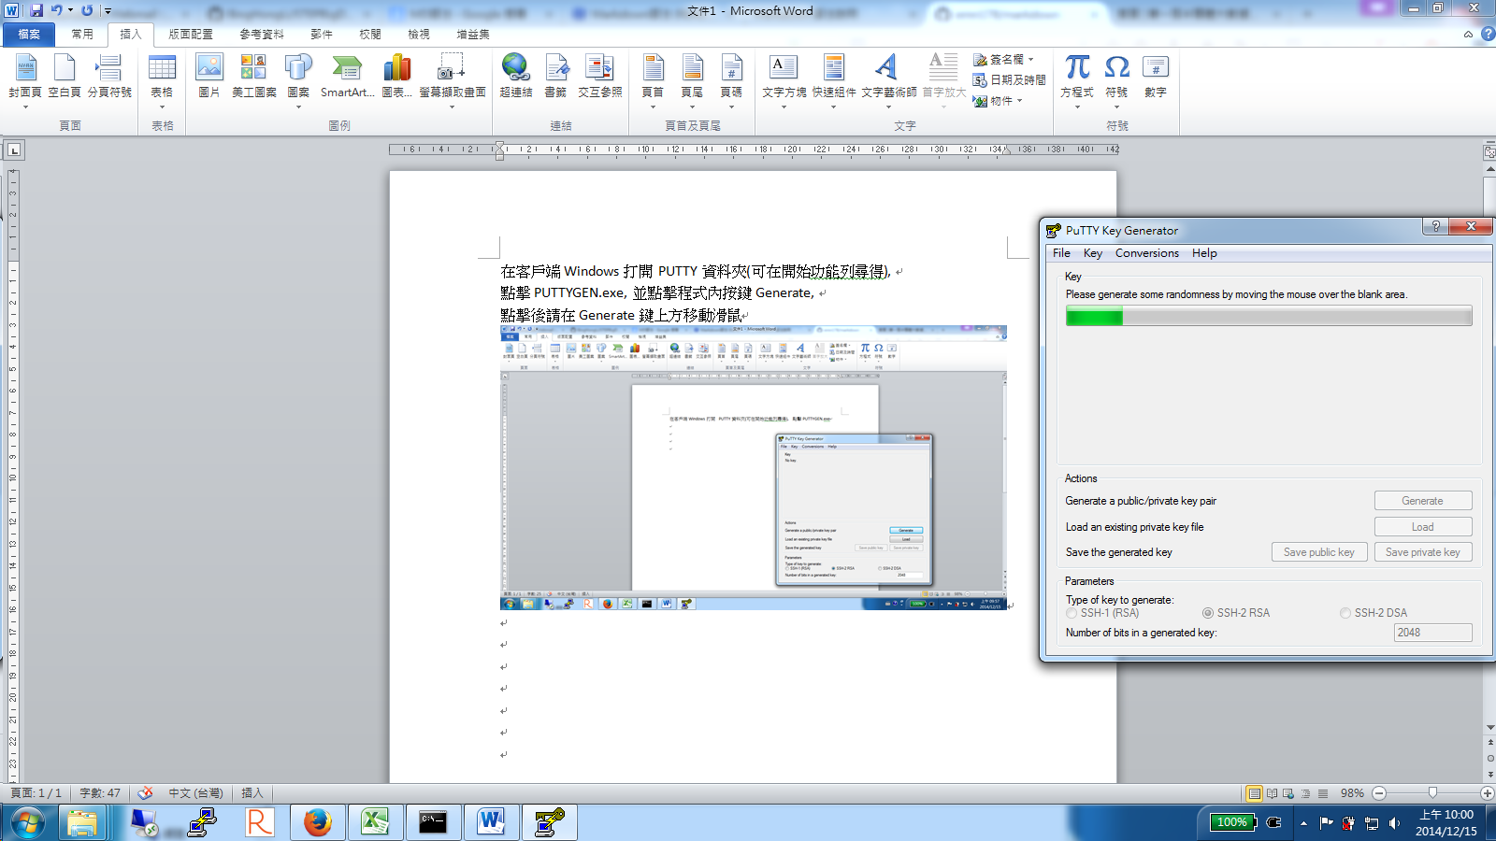

複製紅框內所有文字(請從最底部開始複製, 以免遺漏)

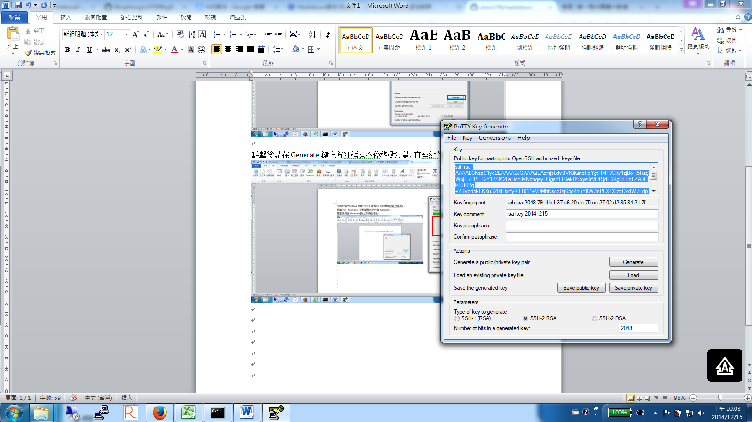

在任一位置新增一個文字文件檔(txt), 並貼上剛複製的所有文字, 並存檔

此處以桌面為範例, 檔名為test (請勿自行分行)

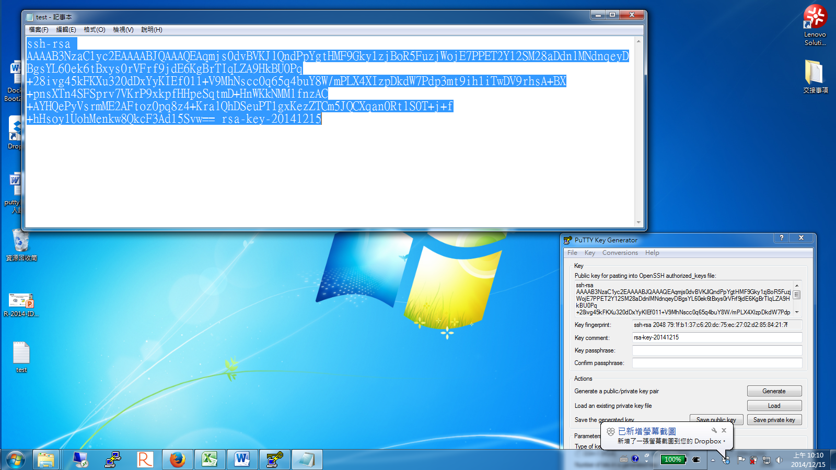

點擊PUTTYGEN程式內的 Save private key ,

並在跳出的視窗(確認不輸入密碼)選擇yes

存放至任一位置, 此處存在桌面, 檔名為testPri

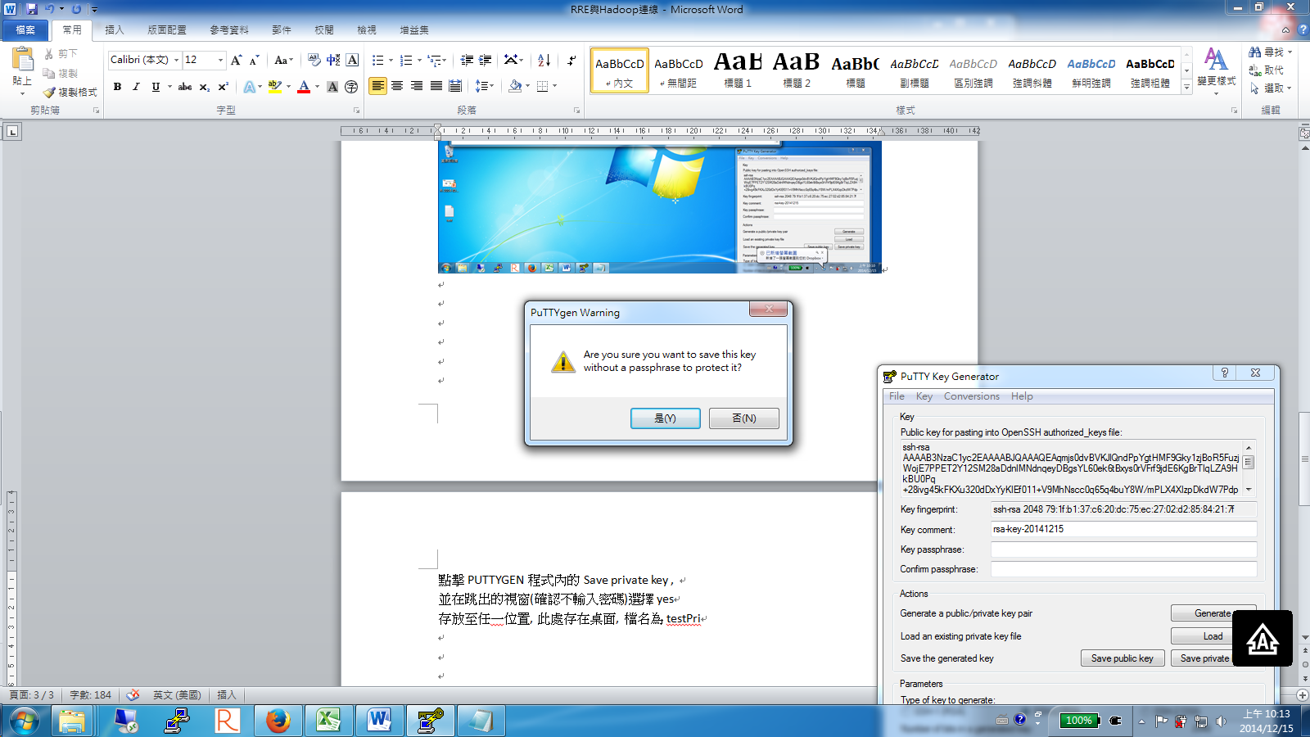

請確認桌面上有test.txt與testPri.ppk兩個檔案

從網頁開啟rstudio server版本

網址為140.114.60.153:8787

帳號: 組別帳號(BDCxxx)

密碼: 組別密碼(xxxxxx@R)

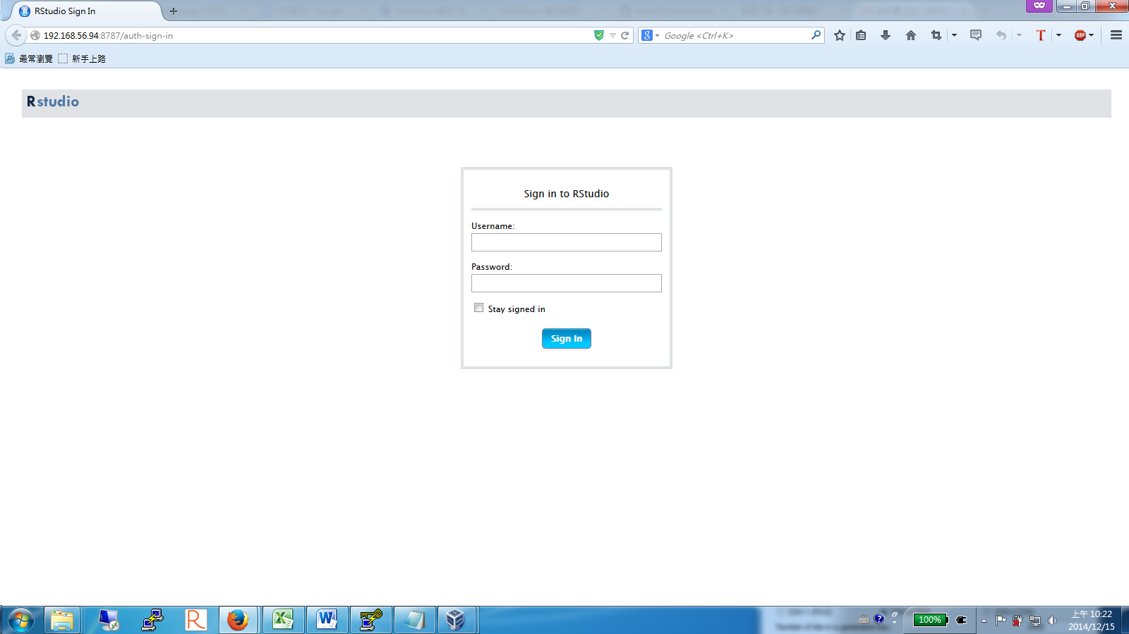

進入IDE後, 點擊Upload

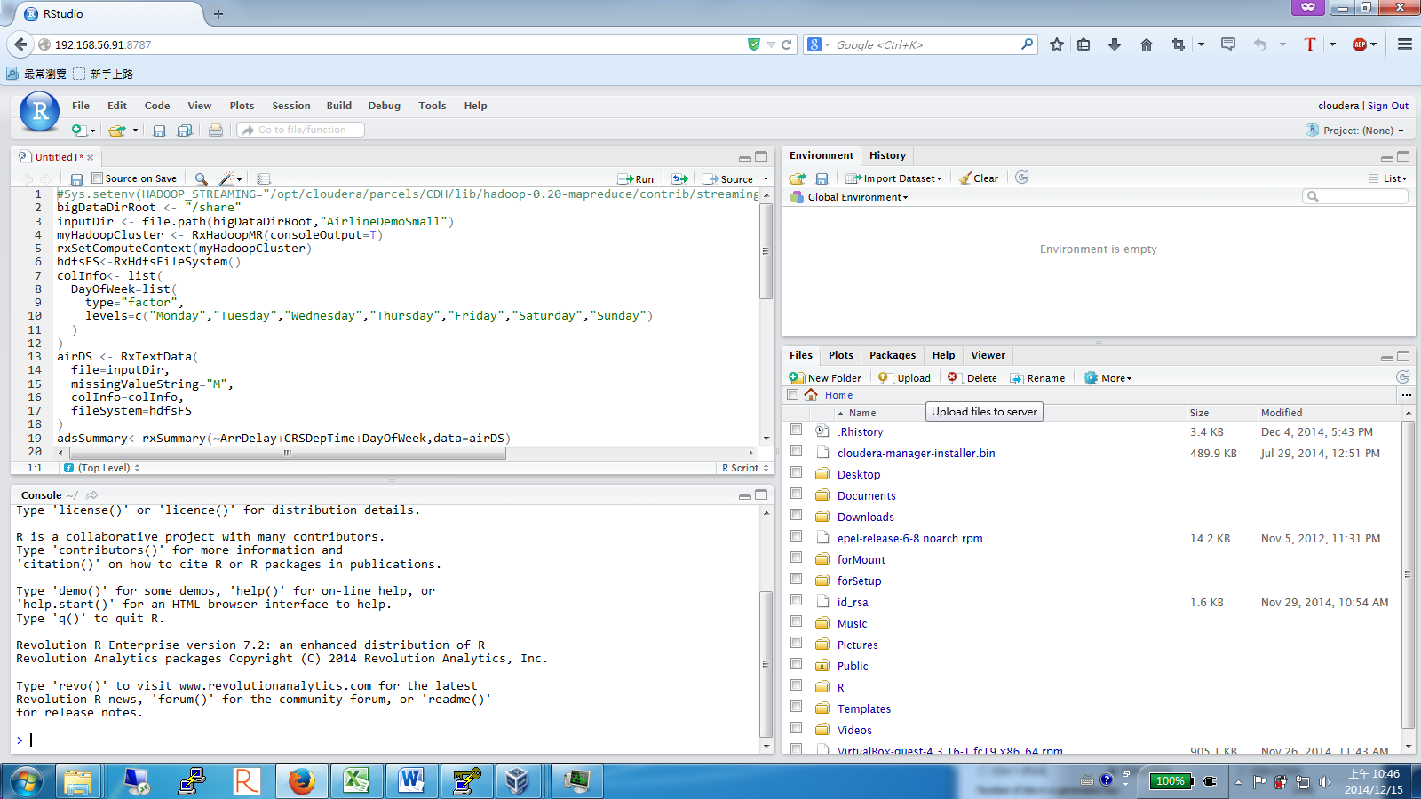

將剛生成的test.txt檔案上傳

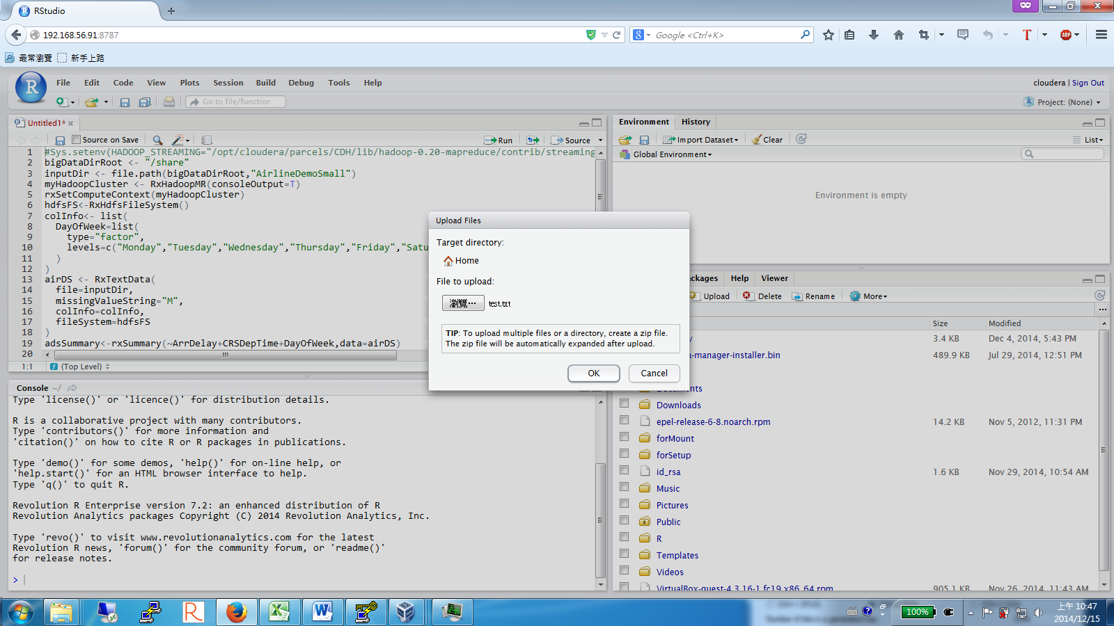

點選tools, 再選擇shell

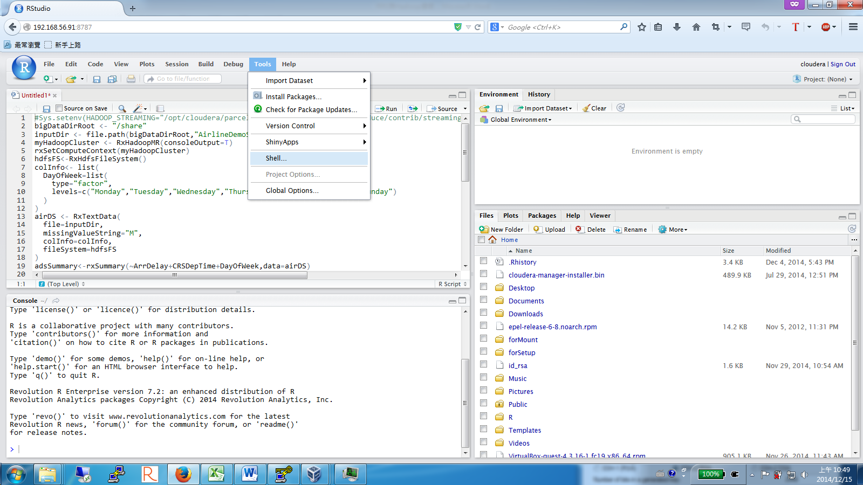

輸入 cat test.txt >> .ssh/authorized_keys, 執行後 關閉shell(點選close), 選擇登出

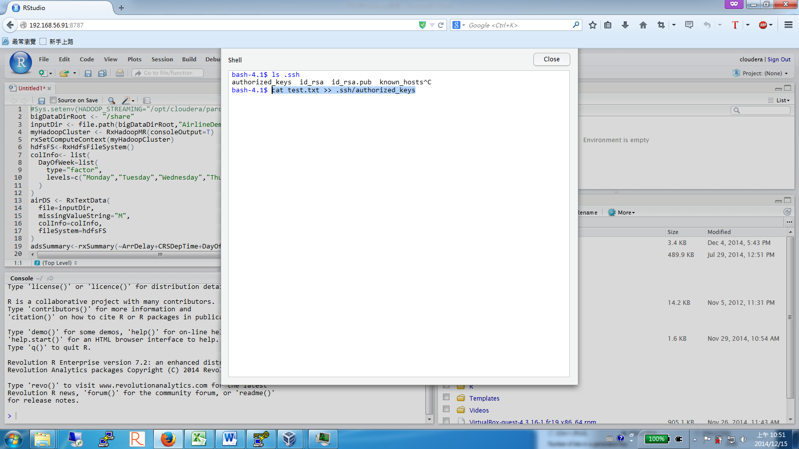

打開putty.exe

Hostname 鍵入 140.114.60.153

Saved Sessions 鍵入 test

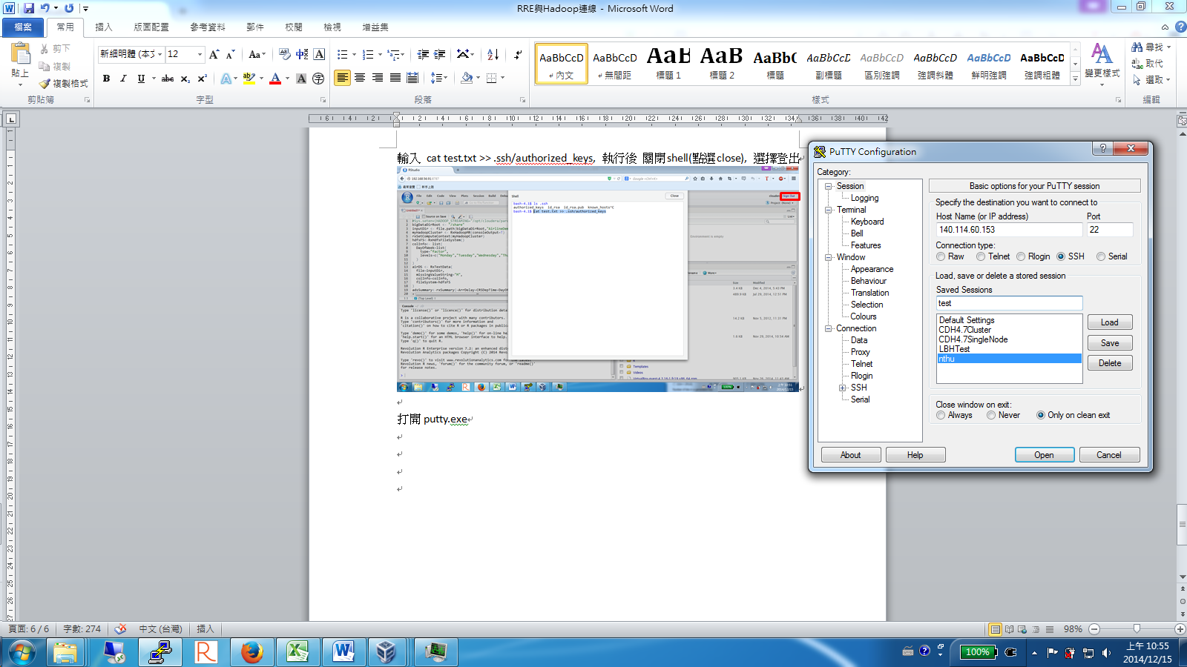

展開左方選單的ssh選單並點擊Auth, 點選Browse, 選擇剛生成的testPri.ppk

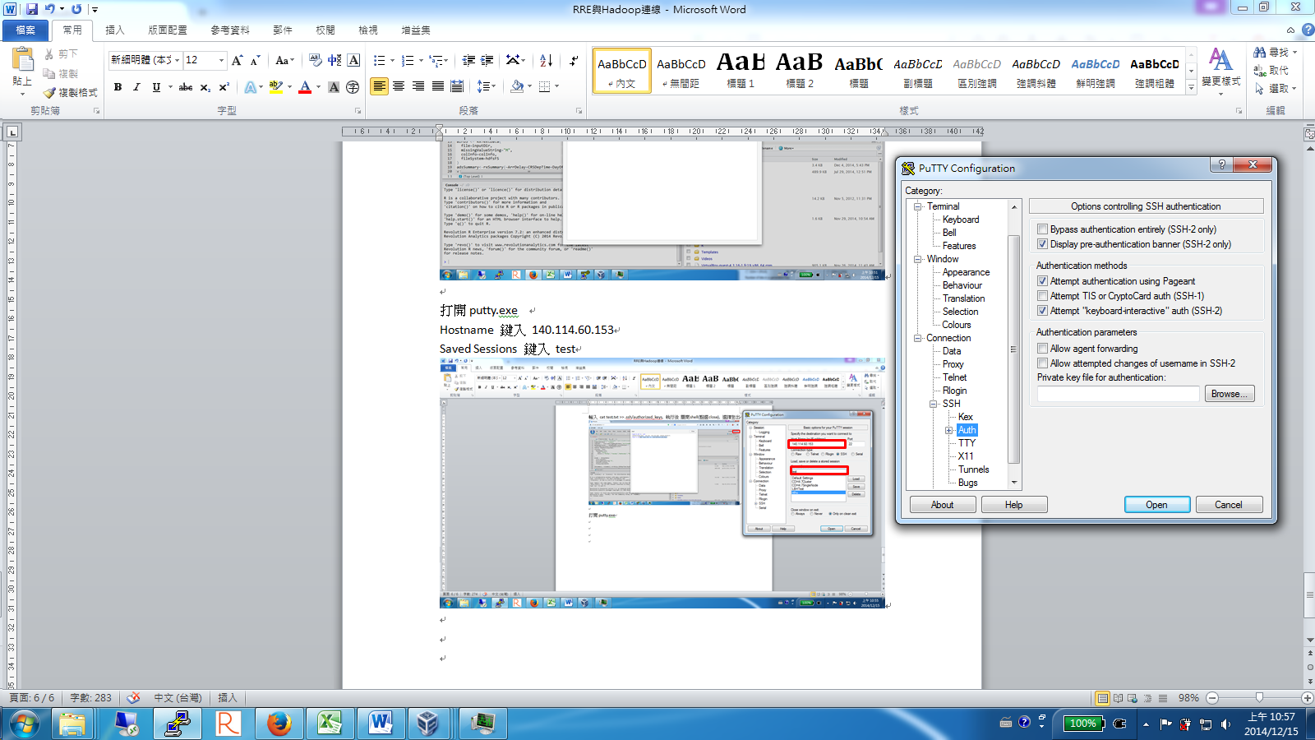

點至左方選單session, 並點選save, 然後再點擊open

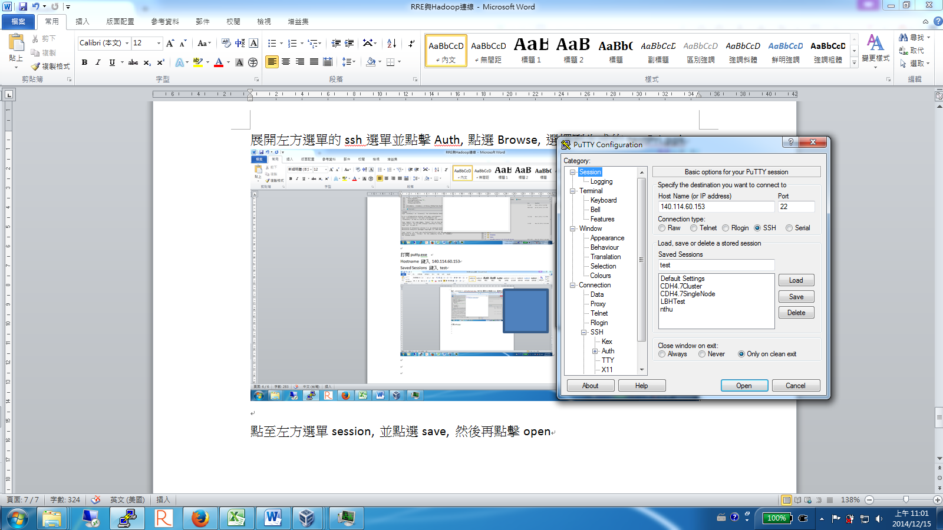

若登入時,不需填寫密碼則成功設定ssh

